EJEMPLO 2:

Un array (char[ ]) es una colección de elementos del mismo tipo (char) almacenados consecutivamente.

char[] a1 = { 'a', 'b', 'c' };

“De la forma mas corta el compilador infiere el tipo (char) y la longitud (3) automáticamente de los valores provistos.”

char[] a2 = new char[] { 'a', 'b', 'c' };

“Usa el operador new y el tipo (char[]) junto con la lista de valores. Es más formal, pero el resultado es el mismo que a1.”

char[] a3 = new char[3];

“Se declara el array con un tamaño específico (3) reservando el espacio, y luego los valores se asignan manualmente a cada posición (a3[0], a3[1], etc.).”

a3[0] = 'a';
a3[1] = 'b';
a3[2] = 'c';
//Escribe la longuitud del array
Console.WriteLine("Tamaño a1[]: {0}", a1.Length);
Console.WriteLine("Tamaño a2[]: {0}", a2.Length);
Console.WriteLine("Tamaño a3[]: {0}", a3.Length);
Console.ReadKey();

- La propiedad .Length es fundamental para cualquier array.
- Se utiliza para obtener el número total de elementos que contiene el array.
- Salida: Como a1, a2, y a3 tienen exactamente tres elementos, las tres llamadas a Console.WriteLine imprimen el valor 3.
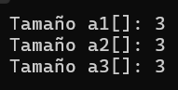

EJEMPLO 3

char[] c;

“Declara una variable llamada “c” como un array de caracteres.”

Console.Write("* Ingresa mensaje: ");

c = Console.ReadLine().ToCharArray();

“Este método, llamado sobre la cadena de texto, la convierte en un array de caracteres (char[ ]). Cada carácter de la cadena se convierte en un elemento individual del array.”

Console.WriteLine();
Console.WriteLine("* Mensaje ingresado.");
Console.Write("c[{0}] = ", c.Length);

for (int i = 0; i < c.Length; i++)

“Se utiliza para obtener la longitud exacta del array c (el número de caracteres).”

{
Console.Write("[{0}]", c[i]);
}
Console.ReadKey();

- Comienza el contador (i) en 0 (el primer índice).
- Continúa mientras i sea menor que la longitud total del array (c.Length).
- En cada repetición, accede a un elemento usando la sintaxis c[i] e imprime el carácter.
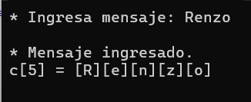

EJEMPLO 4

int lim1, lim2;

char[] s = "Bienvenido ".ToCharArray();

“Declara e inicializa el array s con los caracteres de la frase "Bienvenido ".”

char[] n;

“Declara el array n para almacenar los caracteres del nombre que ingresará el usuario.”

Console.Write("* Ingresar su normbre: ");

n = Console.ReadLine().ToCharArray();

“Lee el nombre del usuario y lo convierte en el array n (por ejemplo, si el usuario escribe "Renzo", n será {'R','e', 'n', 'z', 'o'}).”

lim1 = s.Length;

Almacena la longitud inicial de la frase base (s).

lim2 = n.Length;

Almacena la longitud del nombre (n). Estas longitudes se usan como límites y puntos de inicio.

Array.Resize(ref s, lim2 + lim1);

“Este es un paso crítico. Los arrays en C# tienen un tamaño fijo, pero la clase Array proporciona el método estático Resize para crear un nuevo array del tamaño especificado (longitud del nombre + longitud de la frase base) y copiar los contenidos del array original (s) al nuevo array.

for (int i = 0; i < lim2; i++)
{
s[lim1 + i] = n[i];
}

- “Se utiliza un ciclo for para copiar manualmente los caracteres del array del nombre (n) al final del array de la frase base (s).

- La asignación usa el índice s[lim1 + i]: lim1 es el punto de partida (donde termina "Bienvenido ") y i es el desplazamiento que toma cada carácter del nombre.”

lim1 = lim1 + lim2;

“Actualiza lim1 para que contenga la longitud final del array combinado.”

Console.WriteLine();
Console.Write("* Frase: ");

for (int i = 0; i < lim1; i++)
{
Console.Write("{0}", s[i]);
}

“El ciclo for final imprime el array s completo, que ahora contiene la frase concatenada (ejemplo: "Bienvenido Renzo, eres el mejor").”

Console.ReadKey();
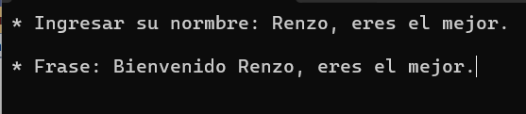

EJEMPLO 5

char[] frase;

int lim, cont_a = 0, cont_e = 0,cont_i = 0, cont_o = 0, cont_u = 0;

“Seis variables de tipo int se declaran: cinco para contar cada vocal (inicializadas a 0) y lim para guardar la longitud.”

Console.Write("Digite una frase: ");

frase = Console.ReadLine().ToCharArray();

“Convierte esa cadena en un array de caracteres (char[]) llamado frase. “

lim = frase.Length;

“Almacena la longitud del array, que define cuántas veces debe ejecutarse el ciclo. “

for (int i = 0; i < lim; i++)
{
switch (char.ToUpper(frase[i]))
{
case 'A':
cont_a++;
break;
case 'E':
cont_e++;
break;
case 'I':
cont_i++;
break;
case 'O':
cont_o++;
break;
case 'U':
cont_u++;
break;
}
}

“El ciclo repite el bloque de código una vez por cada carácter en la frase, desde el índice 0 hasta lim - 1.
char.ToUpper(frase[i]): Esta función es fundamental para el concepto de insensibilidad a mayúsculas/minúsculas
Antes de evaluar el carácter, lo convierte a su versión en mayúscula (por ejemplo, 'a' se convierte en 'A').
Esto asegura que solo necesites verificar los casos para 'A', 'E', 'I', 'O', 'U', sin tener que verificar también las minúsculas.”

Console.WriteLine("\nContador de vocales.");
Console.WriteLine("* Vocal a: {0}", cont_a);
Console.WriteLine("* Vocal e: {0}", cont_e);
Console.WriteLine("* Vocal i: {0}", cont_i);
Console.WriteLine("* Vocal o: {0}", cont_o);
Console.WriteLine("* Vocal u: {0}", cont_u);

“Finalmente, el código imprime la suma total que se acumuló en cada contador, mostrando al usuario cuántas veces apareció cada vocal en la frase ingresada.”

Console.ReadKey();
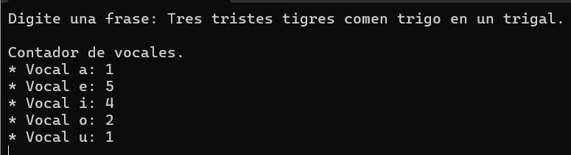

EJEMPLO 6

string r;
char c;
int ascii;
Console.Write("Digite un caracter: ");

c = char.Parse(Console.ReadLine());

“char.Parse() convierte la cadena de texto leída en un único carácter (char) y lo asigna a la variable c.”

ascii = (int)char.ToUpper(c);

- “char.ToUpper(c) convierte el carácter ingresado a su versión en mayúscula. Por ejemplo, si el usuario ingresa 'a', se convierte a 'A'. Si ingresa un número o símbolo, permanece igual.
- int) es un cast que toma el valor del carácter (que ahora está en mayúscula) y lo convierte explícitamente a su valor numérico correspondiente en la tabla ASCII .Este valor entero se guarda en la variable ascii. “

if (ascii >= 48 && ascii <= 57)
{
r = "es un numero";
}

“El rango ASCII para los dígitos '0' (código 48) hasta '9' (código 57). Si el código ASCII cae en este rango, se clasifica como "es un numero".“

else if (ascii >= 65 && ascii <= 90)
{
r = "es una letra";
}

“El rango ASCII para las letras 'A' (código 65) hasta 'Z' (código 90). Como el carácter ya fue convertido a mayúscula previamente, este rango cubre tanto las minúsculas como las mayúsculas originales. Si cae en este rango, se clasifica como "es una letra".“

else
{
r = "es una simbolo";
}

“Si el valor ASCII no cayó en ninguno de los rangos anteriores (números o letras), se clasifica como "es una simbolo". Esto incluye espacios, signos de puntuación, etc. “

Console.WriteLine();

Console.WriteLine("* Resultado: {0}, {1}", c, r);

“Muestra el carácter original (c) junto con la clasificación final (r) determinada por la estructura if/else. “

Console.ReadKey();
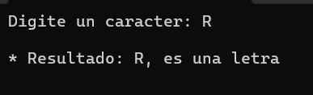

EJEMPLO 7

static void imprimir(int[] a)

Define una función estática llamada imprimir que no devuelve valor (void) y acepta un array de enteros (int[] a) como argumento.

{
int size = a.Length;

Console.Write("a[{0}] = ", size);

Imprime el texto de encabezado, incluyendo la longitud del array (ej: a[5] = ).

for (int i = 0; i < size; i++)
{

Console.Write("[{0}]", a[i]);

}
}

Inicia un bucle para recorrer el array desde el índice 0 hasta el último elemento (size - 1).

static void invertir(int[] a)

Define la función invertir que recibe el array a y lo modificará sin devolver un nuevo array.

{

int aux;

Declara una variable temporal aux necesaria para guardar un valor durante el proceso de intercambio (swap).

int size = a.Length;

for (int i = 0; i < size / 2; i++)

Inicia un bucle que solo itera hasta la mitad del array. Esto es clave para asegurar que cada elemento se intercambie una sola vez.

{

aux = a[i];
a[i] = a[size - i - 1];
a[size - i - 1] = aux;

Asigna el valor del elemento final simétrico (a[size - i - 1]) a la posición inicial.
Asigna el valor original (guardado en aux) a la posición final simétrica, completando el intercambio.

}
}

static int[] ingreso()

Define la función ingreso. Retorna un array de enteros (int[]), que será el array creado y lleno.

{
int[] a; int size;
Console.Write("Ingresar tamaño del array: ");
size = int.Parse(Console.ReadLine());

a = new int[size];

Crea (instancia) el array a en la memoria con el tamaño exacto especificado por el usuario.

Console.WriteLine("\nIngresar datos al array:");

for (int i = 0; i < size; i++)

Inicia un bucle para recorrer cada posición del array desde 0 hasta size - 1.

{
Console.Write("a[{0}] = ", i);
a[i] = int.Parse(Console.ReadLine());
}
return a;
}

static void Main(string[] args)

Define el método principal, el primer código que se ejecuta al iniciar el programa.

{
int[] a;

a = ingreso();

Llama al método ingreso() y asigna el array que este devuelve (ya lleno de datos) a la variable local a.

invertir(a);

Llama al método invertir(), pasándole el array a para que se invierta su orden.

Console.WriteLine("\nImpresión de datos del array:");

imprimir(a);

Llama al método imprimir() para mostrar el array a después de haber sido invertido.

Console.ReadKey();

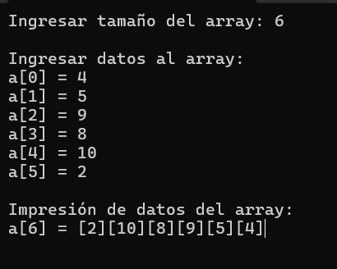

EJEMPLO 8

static void invertir(char[] c)

Define una función estática llamada invertir que no devuelve valor (void) y acepta un array de caracteres (char[] c) como argumento.

{
char aux;

int size = c.Length;

Declara la variable size y almacena la longitud total del array c.

for (int i = 0; i < size / 2; i++)

Inicia el bucle de inversión. Solo itera hasta la mitad del array (size / 2) para asegurar que cada par de elementos se intercambie solo una vez.

{

aux = c[i];
c[i] = c[size - i - 1];
c[size - i - 1] = aux;

- Asigna el valor del elemento simétrico del extremo derecho (c[size - i - 1]) a la posición izquierda actual.

- Asigna el valor original (guardado en aux) a la posición derecha simétrica, completando el intercambio (swap).

}
}

static void imprimir(char[] c)

Define la función imprimir. Recibe un array de caracteres (char[] c) y no devuelve valor.

{

int size = c.Length;

Almacena el tamaño del array c en la variable size.

Console.Write("c[{0}] = ", size);
for (int i = 0; i < size; i++)

Bucle para recorrer el array desde el primer índice (0) hasta el último.

{
Console.Write("[{0}]", c[i]);
}
}

static char[] ingreso()

Define la función ingreso. Retorna un array de caracteres (char[]).

{

char[] c;
Console.Write("Digite una frase: ");

c = Console.ReadLine().ToCharArray();

Console.ReadLine() lee la frase como un string. 2. .ToCharArray() convierte ese string en un array de caracteres. 3. Asigna el array resultante a c, dándole una longitud dinámica.

return c;

Devuelve el array c lleno de caracteres al método que llamó a la función.

}

static void Main(string[] args)

Método principal donde comienza la ejecución del programa.

{

char[] c;
c = ingreso();

Llama al método ingreso() y asigna el array de caracteres devuelto a la variable c.

invertir(c);

Llama al método invertir(), pasándole el array c para que sus caracteres sean reordenados.

Console.WriteLine("\nFrase invertida: ");

imprimir(c);

Llama al método imprimir() para mostrar el contenido final del array c (la frase invertida).

Console.ReadKey();

